**รายงานการประเมินตนเอง ปีการศึกษา 2563**

**มหาวิทยาลัยแม่โจ้**

**องค์ประกอบที่ 1** [**โครงร่างองค์กร (Organizational Profile)**](http://www.erp.mju.ac.th/openFile.aspx?id=NDUyMjgz&method=inline)

**[รายงานผลการปรับปรุงการดำเนินงานตามสิ่งที่ควรพัฒนา (Area for Improvement)](https://erp.mju.ac.th/openFile.aspx?id=NDYyMjQ3&method=inline)**

**[จากการประเมินคุณภาพการศึกษาภายใน มหาวิทยาลัยแม่โจ้ ปีการศึกษา 2562](https://erp.mju.ac.th/openFile.aspx?id=NDYyMjQ3&method=inline)**

**องค์ระกอบที่ 2 CUPT-QMS Guidelines**

**C.1 ผลและกระบวนการรับสมัครและคัดเลือกผู้เรียน**

C.1.1 [มีการใช้ข้อมูลที่เกี่ยวข้องในการกำหนดคุณสมบัติและจำนวนรับที่เหมาะสม](http://www.erp.mju.ac.th/openFile.aspx?id=NDUyMjg0&method=inline)

C.1.2 [มีการกำกับ ติดตาม และประเมินผลการรับสมัครและคัดเลือกผู้เรียน และใช้ผลการประเมิน](http://www.erp.mju.ac.th/openFile.aspx?id=NDUyMjg1&method=inline)

[ในการปรับปรุงเพื่อให้ได้ผู้เรียนที่มีคุณสมบัติและจำนวนตามต้องการ](http://www.erp.mju.ac.th/openFile.aspx?id=NDUyMjg1&method=inline)

**C.2 ผลและกระบวนการจัดการศึกษาของแต่ละหลักสูตรต่อผลการเรียนรู้**

**(Learning Outcomes) และความต้องการจำเป็นของผู้มีส่วนได้ส่วนเสีย**

C.2.1 [มีการกำกับติดตามและประเมินผลการจัดการศึกษาของแต่ละหลักสูตรให้บรรลุคุณลักษณะ](http://www.erp.mju.ac.th/openFile.aspx?id=NDUyMjg2&method=inline)

[ที่พึงประสงค์ของบัณฑิต และผลการเรียนรู้](http://www.erp.mju.ac.th/openFile.aspx?id=NDUyMjg2&method=inline)

C.2.2 [มีการกำกับติดตามและประเมินผลการจัดการศึกษาของแต่ละหลักสูตร ให้ตอบสนอง](http://www.erp.mju.ac.th/openFile.aspx?id=NDUyMjg4&method=inline)

[ความต้องการและจำเป็นของผู้มีส่วนได้ส่วนเสีย](http://www.erp.mju.ac.th/openFile.aspx?id=NDUyMjg4&method=inline)

C.2.3 [มีการกำกับดูแลกระบวนการวัด และประเมินผลผู้เรียนให้สอดคล้องกับผลการเรียนรู้คาดหวัง](http://www.erp.mju.ac.th/openFile.aspx?id=NDUyMjg5&method=inline)

[หรือคุณสมบัติที่พึงประสงค์ของผู้เรียน เพื่อทำให้มั่นใจว่ากระบวนการวัดและผลจากการ](http://www.erp.mju.ac.th/openFile.aspx?id=NDUyMjg5&method=inline)

[ประเมินผู้เรียนนั้นมีความถูกต้อง เชื่อถือได้และเป็นธรรม (ensure validity, reliability and fairness)](http://www.erp.mju.ac.th/openFile.aspx?id=NDUyMjg5&method=inline)

C.2.4 [มีการกำกับติดตามและประเมินผลของกระบวนการสนับสนุนการเรียนรู้ของนักศึกษา   
งานให้คำแนะนำและบริการนักศึกษา (student supports / services / advices) เพื่อให้นักศึกษา  
มีคุณสมบัติที่พึงประสงค์ตามผลการเรียนรู้และศักยภาพทางอาชีพ](http://www.erp.mju.ac.th/openFile.aspx?id=NDUyMjkw&method=inline)

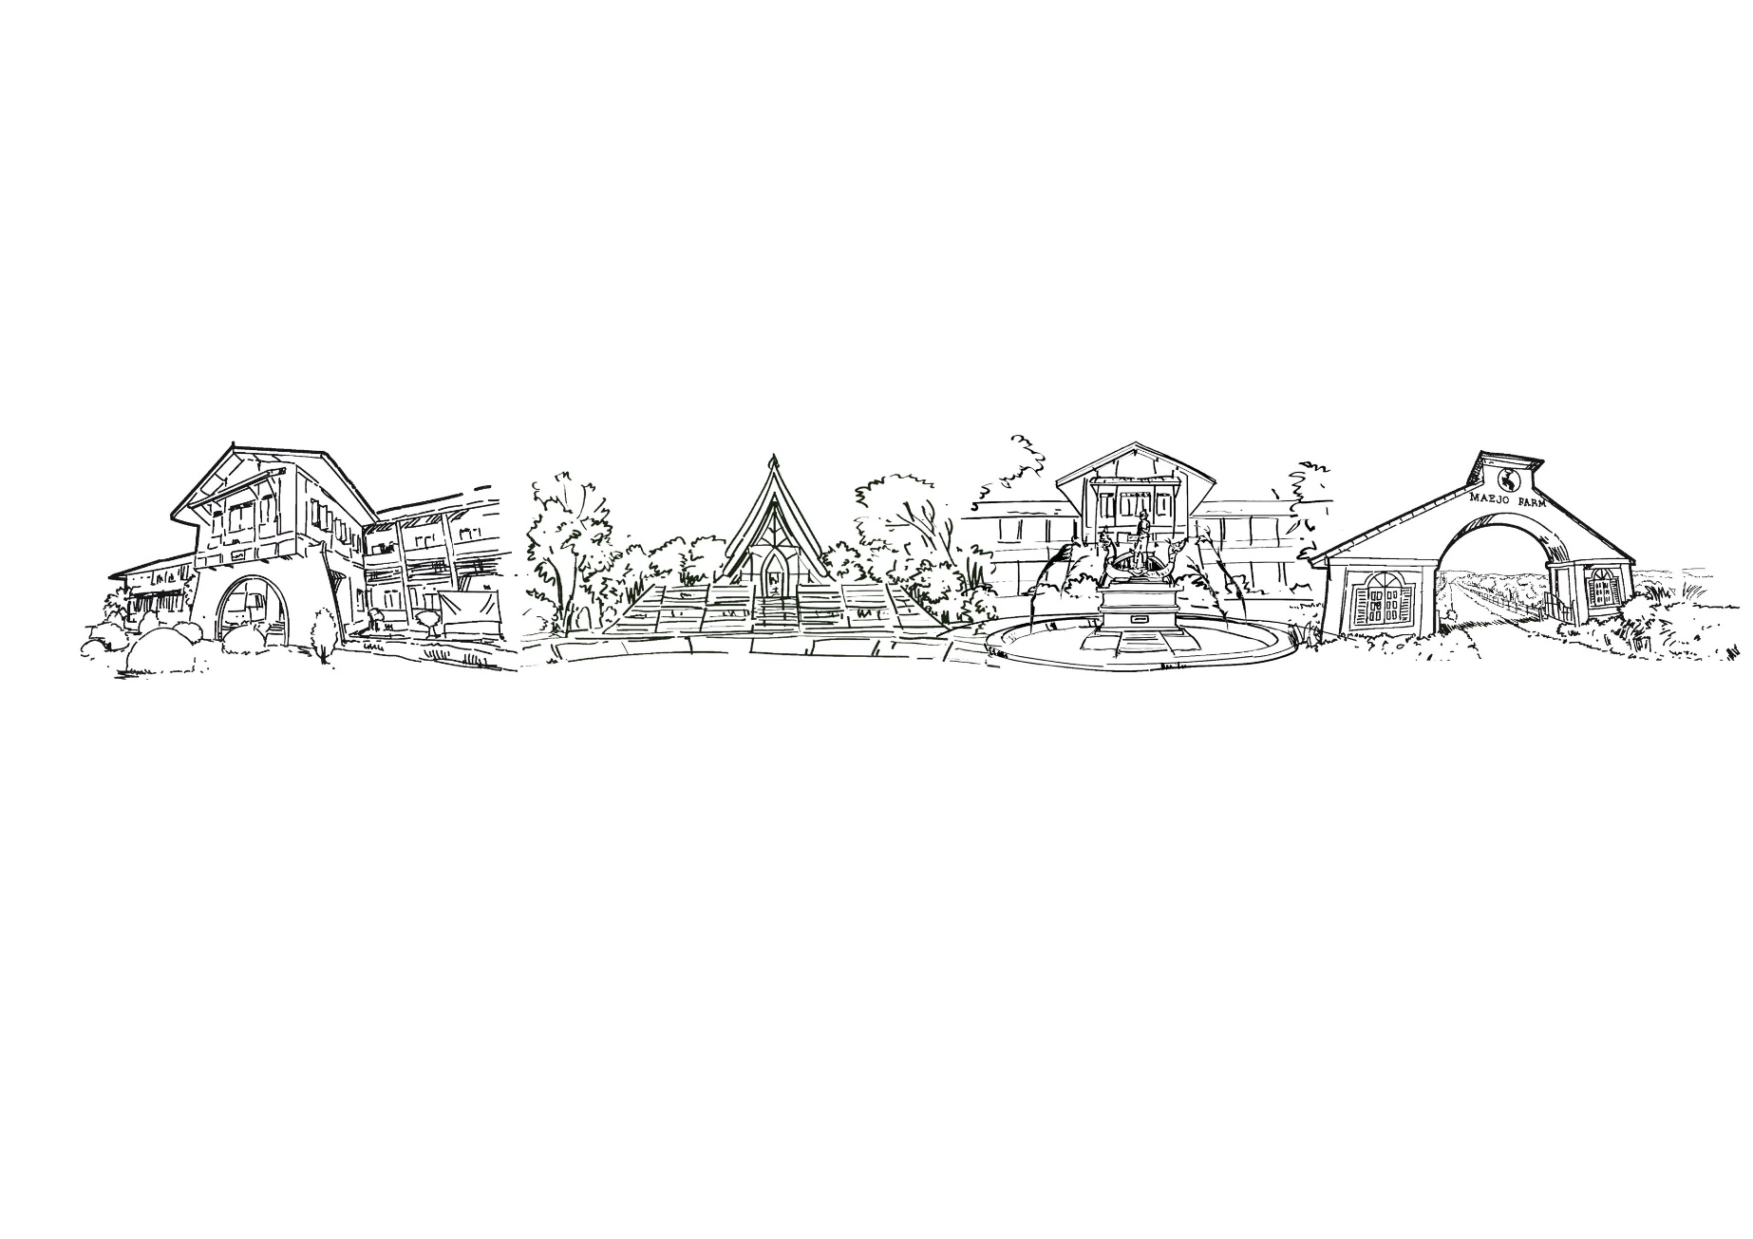**C.3 ผลและกระบวนการวิจัย และกระบวนการสร้างสรรค์นวัตกรรม ตามทิศทาง**

**การพัฒนาด้านวิจัยและเพื่อผู้เรียน**

C.3.1 [มีการใช้ข้อมูลที่เกี่ยวข้องทั้งจากภายในและภายนอกคณะ/สถาบันในการกำหนดหรือทบทวน](http://www.erp.mju.ac.th/openFile.aspx?id=NDUyMjkx&method=inline)

[ทิศทางการวิจัยของคณะ/สถาบัน](http://www.erp.mju.ac.th/openFile.aspx?id=NDUyMjkx&method=inline)

C.3.2 [มีการกำกับติดตามและประเมินผลการวิจัยและกระบวนการวิจัยให้ตอบสนองทิศทางการวิจัย](http://www.erp.mju.ac.th/openFile.aspx?id=NDUyMjky&method=inline)

[ของคณะ/สถาบันและใช้ผลการประเมินในการปรับปรุงกระบวนการหรือปรับทิศทางการวิจัย](http://www.erp.mju.ac.th/openFile.aspx?id=NDUyMjky&method=inline)

**C.4 ผลและกระบวนการบริการวิชาการ ตามทิศทางการพัฒนาด้านบริการวิชาการ**

**แก่ชุมชน และเพื่อผู้เรียน**

C.4.1 [มีการใช้ข้อมูลที่เกี่ยวข้องทั้งจากภายในและภายนอกคณะ/สถาบันในการกำหนดหรือทบทวน](http://www.erp.mju.ac.th/openFile.aspx?id=NDUyMjkz&method=inline)

[ทิศทางการบริการวิชาการแก่ชุมชนและพัฒนาผู้เรียนของคณะ/สถาบัน ตามวิสัยทัศน์ ปณิธาน และ/หรือยุทธศาสตร์ของคณะ/สถาบันที่สอดคล้องกับยุทธศาสตร์ชาติ](http://www.erp.mju.ac.th/openFile.aspx?id=NDUyMjkz&method=inline)

C.4.2 [มีการกำกับติดตามและประเมินผลการบริการวิชาการและกระบวนการบริการวิชาการให้](http://www.erp.mju.ac.th/openFile.aspx?id=NDUyMjk0&method=inline)

[ตอบสนองทิศทางการบริการวิชาการของคณะ/สถาบันและใช้ผลการประเมินในการปรับปรุงกระบวนการหรือปรับทิศทาง](http://www.erp.mju.ac.th/openFile.aspx?id=NDUyMjk0&method=inline)

**C.5 ผลและกระบวนการทำนุบำรุงศิลปะและวัฒนธรรมเพื่อให้สอดคล้องหรือ**

**บูรณาการกับพันธกิจอื่นของสถาบัน**

C.5.1 [มีการใช้ข้อมูลที่เกี่ยวข้องทั้งจากภายในและภายนอกคณะ/สถาบันในการกำหนดหรือทบทวน](http://www.erp.mju.ac.th/openFile.aspx?id=NDUyMjk1&method=inline)

[ทิศทางการทำนุบำรุงศิลปะและวัฒนธรรมให้สอดคล้องกับพันธกิจอื่นของคณะ/สถาบัน หรือเพื่อการพัฒนาความรู้ความสามารถและทักษะทางด้านศิลปะและวัฒนธรรมความเข้าใจหรือการสืบสานต่อยอดศิลปวัฒนธรรม](http://www.erp.mju.ac.th/openFile.aspx?id=NDUyMjk1&method=inline)

C.5.2 [มีการกำกับดูแลและประเมินผลการทำนุบำรุงศิลปะและวัฒนธรรมและกระบวนการทำนุบำรุง](http://www.erp.mju.ac.th/openFile.aspx?id=NDUyMjk2&method=inline)

[ศิลปะและวัฒนธรรมให้ตอบสนองทิศทางการทำนุบำรุงศิลปะและวัฒนธรรมของหน่วยงานและใช้ผลการประเมินในการปรับปรุงกระบวนการหรือปรับทิศทาง](http://www.erp.mju.ac.th/openFile.aspx?id=NDUyMjk2&method=inline)

**C.6 ผลและกระบวนการบริหารทรัพยากรบุคคล**

C.6.1 [มีการใช้ข้อมูลที่เกี่ยวข้องในการวางแผนอัตรากำลังของบุคลากร](http://www.erp.mju.ac.th/openFile.aspx?id=NDUyMjk3&method=inline)

C.6.2 [มีการกำกับ ติดตาม ดำเนินการ และประเมินแผนอัตรากำลังของบุคลากร และใช้ผลการประเมิน](http://www.erp.mju.ac.th/openFile.aspx?id=NDUyMjk4&method=inline)

[ในการทบทวนและปรับปรุงอัตรากำลังให้มีความเหมาะสมกับความต้องการจำเป็นของคณะ/สถาบัน](http://www.erp.mju.ac.th/openFile.aspx?id=NDUyMjk4&method=inline)

C.6.3 [มีการกำหนดสมรรถนะของบุคลากรที่จำเป็นในการขับเคลื่อนพันธกิจต่าง ๆ ของคณะ/สถาบัน](http://www.erp.mju.ac.th/openFile.aspx?id=NDUyMjk5&method=inline)

[มีการติดตามประเมินสมรรถนะของบุคลากร และใช้ผลการประเมินเพื่อการปรับปรุงพัฒนาบุคลากร](http://www.erp.mju.ac.th/openFile.aspx?id=NDUyMjk5&method=inline)

**C.6 ผลและกระบวนการบริหารทรัพยากรบุคคล (ต่อ)**

C.6.4 [มีการวิเคราะห์ความต้องการจำเป็นในการได้รับการพัฒนาของบุคลากร และใช้ข้อมูลที่เกี่ยวข้องในการวางแผนพัฒนาบุคลากร](http://www.erp.mju.ac.th/openFile.aspx?id=NDUyMzAw&method=inline)

C.6.5 [มีการกำกับ ติดตาม ดำเนินการ และประเมินแผนพัฒนาบุคลากร และใช้ผลการประเมินในการ](http://www.erp.mju.ac.th/openFile.aspx?id=NDUyMzQw&method=inline)

[ปรับปรุงพัฒนาบุคลากร](http://www.erp.mju.ac.th/openFile.aspx?id=NDUyMzQw&method=inline)

C.6.6 [มีระบบการประเมินความดีความชอบ ให้รางวัล ยกย่อง และเพิ่มขวัญและกำลังใจของบุคลากร](http://www.erp.mju.ac.th/openFile.aspx?id=NDUyMzAx&method=inline)

[ด้วยความโปร่งใส ยุติธรรม สอดคล้องเหมาะสมกับทิศทางการพัฒนาของคณะ/สถาบัน และส่งเสริมให้เกิดความมุ่งมั่น ร่วมแรงร่วมใจของบุคลากรในการดำเนินพันธกิจต่าง ๆ (Merit System)](http://www.erp.mju.ac.th/openFile.aspx?id=NDUyMzAx&method=inline)

**C.7 ผลและกระบวนการบริหารจัดการด้านกายภาพ**

C.7.1 [มีการจัดหา บำรุงรักษา และประเมิน ผลการจัดหาและบำรุงรักษาวัสดุอุปกรณ์และสถานที่  
ที่ใช้ในการจัดการเรียน การสอน และการฝึกปฏิบัติของผู้เรียน เพื่อให้มีความเพียงพอพร้อมใช้ทันสมัยและตอบสนองความต้องการจำเป็นของการจัดการเรียนการสอนและการฝึกปฏิบัติ](http://www.erp.mju.ac.th/openFile.aspx?id=NDUyMzAy&method=inline)

C.7.2 [มีการจัดหา บำรุงรักษา ให้บริการ และประเมินผลการจัดหา บำรุงรักษา และให้บริการวัสดุอุปกรณ์และสถานที่ ด้านเทคโนโลยีสารสนเทศ เพื่อให้มีความเพียงพอ พร้อมใช้ ทันสมัย และตอบสนองความต้องการจำเป็นของการจัดการเรียน การสอน และการพัฒนาการเรียนรู้ของผู้เรียนและการบริหารจัดการพันธกิจต่าง ๆ](http://www.erp.mju.ac.th/openFile.aspx?id=NDUyMzAz&method=inline)

C.7.3 [มีการจัดหา บำรุงรักษา ให้บริการ และประเมินผลการจัดหา บำรุงรักษา และให้บริการทรัพยากรในห้องสมุด เพื่อให้มีความเพียงพอ พร้อมใช้ ทันสมัย และตอบสนองความต้องการจำเป็นของ](http://www.erp.mju.ac.th/openFile.aspx?id=NDUyMzA0&method=inline)

[การจัดการเรียนการสอนและการพัฒนาการเรียนรู้ของผู้เรียน](http://www.erp.mju.ac.th/openFile.aspx?id=NDUyMzA0&method=inline)

C.7.4 [มีการจัดสภาพแวดล้อมทางกายภาพ สภาพแวดล้อมทางสังคม และสภาพแวดล้อมทางจิตวิทยา](http://www.erp.mju.ac.th/openFile.aspx?id=NDUyMzA1&method=inline)

[ที่ช่วยส่งเสริมการเรียนรู้ ศักยภาพ คุณภาพชีวิต สุขภาพ และความปลอดภัยของผู้เรียน](http://www.erp.mju.ac.th/openFile.aspx?id=NDUyMzA1&method=inline)

**C.8 ผลและกระบวนการบริหารจัดการด้านภาวะผู้นำ ธรรมาภิบาล และการตอบสนอง**

**ผู้มีส่วนได้ส่วนเสีย**

C.8.1 [มีกระบวนการรับฟังความคิดเห็นและความต้องการของผู้มีส่วนได้ส่วนเสียทั้งภายในและ](http://www.erp.mju.ac.th/openFile.aspx?id=NDUyMzA2&method=inline)

[ภายนอกคณะ/สถาบันอย่างเป็นระบบ](http://www.erp.mju.ac.th/openFile.aspx?id=NDUyMzA2&method=inline)

C.8.2 [มีการใช้ข้อมูลความคิดเห็นและความต้องการของผู้มีส่วนได้ส่วนเสีย รวมทั้งสารสนเทศอื่น](http://www.erp.mju.ac.th/openFile.aspx?id=NDUyMzA4&method=inline)

[ที่เกี่ยวข้องในการจัดทำวิสัยทัศน์ พันธกิจ และแผนกลยุทธ์](http://www.erp.mju.ac.th/openFile.aspx?id=NDUyMzA4&method=inline)

C.8.3 [มีกระบวนการถ่ายทอดแผนกลยุทธ์สู่การปฏิบัติ กำกับติดตามและประเมินผลการดำเนินการ](http://www.erp.mju.ac.th/openFile.aspx?id=NDUyMzA5&method=inline)

[ตามแผนกลยุทธ์อย่างเป็นระบบ และใช้ผลการประเมินในการปรับปรุงพัฒนาเพื่อผลักดันให้บรรลุผลสำเร็จตามเป้าหมายเชิงกลยุทธ์](http://www.erp.mju.ac.th/openFile.aspx?id=NDUyMzA5&method=inline)

**C.8 ผลและกระบวนการบริหารจัดการด้านภาวะผู้นำ ธรรมาภิบาล และการตอบสนอง**

**ผู้มีส่วนได้ส่วนเสีย (ต่อ)**

C.8.4 [มีกระบวนการสื่อสารข้อมูลสำคัญตามพันธกิจและกระบวนการสร้างความผูกพันกับบุคลากร](http://www.erp.mju.ac.th/openFile.aspx?id=NDUyMzQx&method=inline)

[และผู้เรียน รวมทั้งผู้มีส่วนได้ส่วนเสียที่สำคัญอย่างเป็นระบบ](http://www.erp.mju.ac.th/openFile.aspx?id=NDUyMzQx&method=inline)

C.8.5 [มีกระบวนการประเมินภาวะผู้นำ ธรรมาภิบาล และผลการปฏิบัติงานของผู้บริหารคณะ/สถาบัน](http://www.erp.mju.ac.th/openFile.aspx?id=NDUyMzEw&method=inline)

[รวมทั้งผู้บริหารสูงสุด และสภามหาวิทยาลัย/สถาบัน และใช้ผลการประเมินเพื่อการพัฒนาปรับปรุง](http://www.erp.mju.ac.th/openFile.aspx?id=NDUyMzEw&method=inline)

C.8.6 [มีการใช้ผลการประเมินคุณภาพการศึกษาทุกระดับในการพัฒนา ปรับปรุง การบริหารและ](http://www.erp.mju.ac.th/openFile.aspx?id=NDUyMzQy&method=inline)

[การดำเนินพันธกิจของคณะ/สถาบัน](http://www.erp.mju.ac.th/openFile.aspx?id=NDUyMzQy&method=inline)

[**ผลการประเมินตนเอง ปีการศึกษา 2563**](http://www.erp.mju.ac.th/openFile.aspx?id=NDUyMzM3&method=inline)

---------------------

รูปภาพประกอบด้วย การวาดเส้น

คำอธิบายที่สร้างโดยอัตโนมัติ